

介电常数的测定

By 金秀儒
物理三班
Pb05206218

实验题目：介电常数的测定 5－ 学号：pb05206218
姓名：金秀儒
实验目的：
了解多种测量介电常数的方法及其特点和适用范围，掌握替代法，比较法和谐振法测固体电介质介电常数的原理和方法，测量压电陶瓷的介电常数。

实验仪器：
信号源、多用表、电容箱、交流电阻箱、压电陶瓷、电感器、导线。

实验原理：

介质材料的介电常数一般采用相对介电常数εr来表示，通常采用测量样品的电容量，经过计算求出εr，它们满足如下关系： 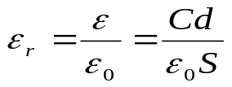式中ε为绝对介电常数，ε0为真空介电常数，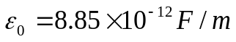，S为样品的有效面积，d为样品的厚度，C为被测样品的电容量，通常取频率为1kHz时的电容量C。
一、替代法
当实验室无专用测量电容的仪器，但有标准可变电容箱或标准可变电容器时，可采用替代法设计一简易的电容测试仪来测量电容。这种方法的优点是对仪器的要求不高，由于引线参数可以抵消，故测量精度只取决于标准可变电容箱或标准可变电容器读数的精度。若待测电容与标准可变电容的损耗相差不大，则该方法具有较高的测量精度。
替代法参考电路如图2.2.6-1(a)所示，将待测电容Cx（图中Rx是待测电容的介电损耗电阻），限流电阻R0(取1kΩ)、安培计与信号源组成一简单串联电路。合上开关K1，调节信号源的频率和电压及限流电阻R0，使安培计的读数在毫安范围恒定（并保持仪器最高的有效位数），记录读数Ix。将开关K2打到B点，让标准电容箱Cs和交流电阻箱Rs替代Cx调节Cs和Rs值，使Is接近Ix。多次变换开关K2的位置(A,B位)，反复调节Cs和Rs，使is=ix。假定Cx上的介电损耗电阻Rx与标准电容箱的介电损耗电阻Rs相接近（rx=rs），则有cx=cs。

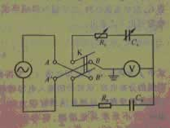  图2.2.6-1(a) | 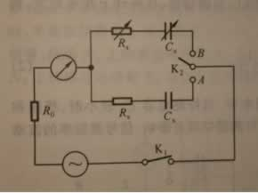  图2.2.6-1(b)
另一种参考电路如图2.2.6-1(b)所示，将标准电容箱Cs调到极小值，双刀双掷开关K2扳到AA’，测量Cx上的电压Vx值；再将K2扳到BB’，调节Cs让Cs上的电压VS接近Vx。将开关K2来回扳到AA’和BB’位，不断调节Cs和Rs值，使伏特计上的读数不变，即vs=vx，若rx=rs，则有cx=cs。
二、比较法
当待测的电容量较小时，用替代法测量，标准可变电容箱的有效位数损失太大，可采用比较法。此时电路引入的参量少，测量精度与标准电容箱的精度密切相关，考虑到Cs和Rs均是十进制旋钮调节，故无法真正调到vs=vx，所以用比较法只能部分修正电压差带来的误差。比较法的参考电路如图2.2.6-2所示，假定Cs上的Rx与Rs接近（rs=rx），则测量Cx和Cs上的电压比Vs/Vx即可求得Cx：
Cx=cs*vs/vx（此时Vs可以不等于Vx）
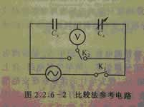 | 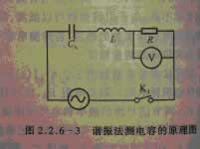
三、谐振法
谐振法测量电容的原理图见图2.2.6-3，由已知电感L（取1H），电阻R（取1kΩ）和待测电容Cx组成振荡电路，改变信号源频率使RLC回路谐振，伏特计上指示最大，则电容可求出当待测电容Cx较小时，线圈和引线的分布电容，伏特计的输入电容等都对测量结构有影响，信号源频率的波动和读数精度都将对测量结果有很大的影响，若不采取其他措施，将导致式（2）计算的电容产生很大误差，而且待测电容Cx越小，测量误差越大，这时可采用谐振替代法来解决。
谐振替代法参考电路如图2.2.6-4所示，将电感器的一端与待测电容Cx串联，调节频率f使电路达到谐振，此时电容上的电压达到极大值，固定频率f0，用标准电容箱Cs代替Cx，调节Cs使电路达到谐振，电容上的电压再次达到极大值，此时cx=cs。此方法的特点是电路简单、测量方便、测量精度与电感L和信号源频率f的测量精度无关，只取决于标准电容箱Cs的精度，在保证线路状态不变的情况下，可消除分布电容和杂散电容的影响。
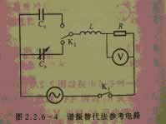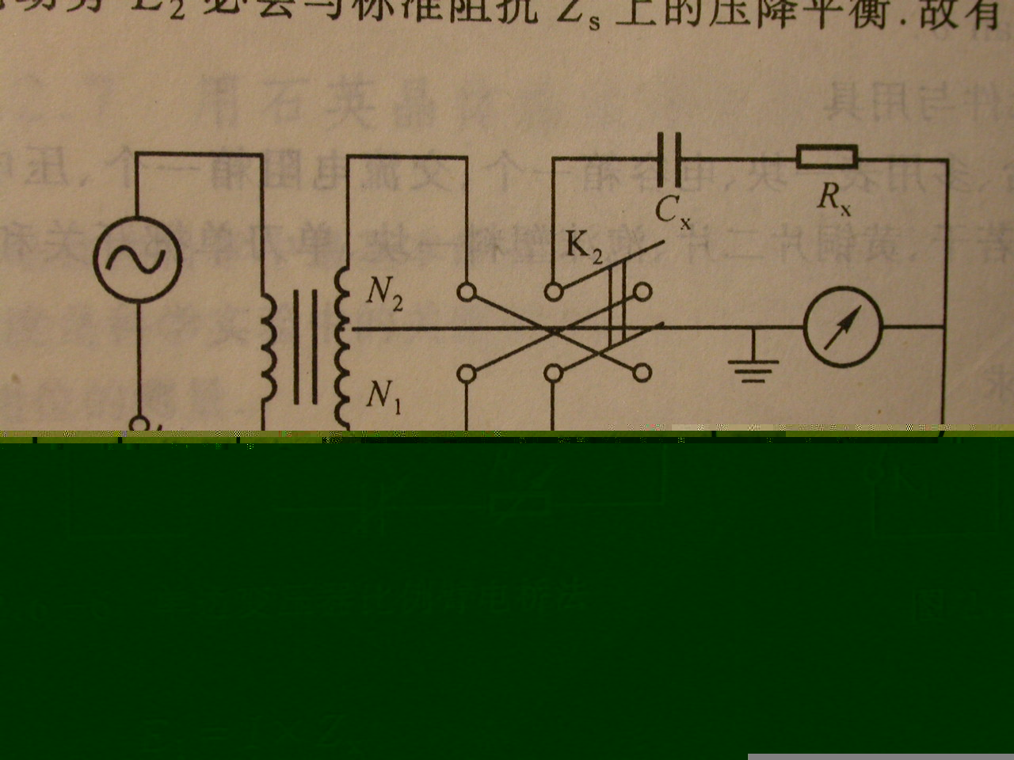

数据处理及结论：

1、仪器常数：
压电陶瓷尺寸：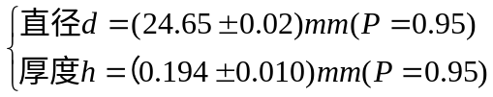
电容箱示值准确度: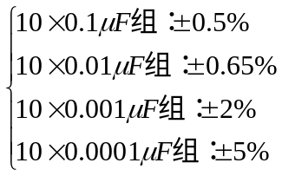

2、替代法测压电陶瓷电容，计算其介电常数：
测得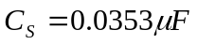，则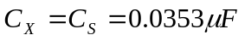

3、比较法测压电陶瓷电容，计算其介电常数：
测得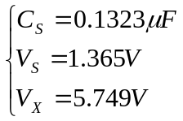，则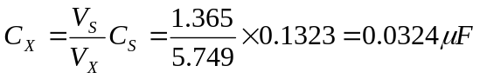

4、谐振法测压电陶瓷电容，计算其介电常数：
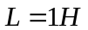；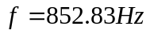
测得时；，
则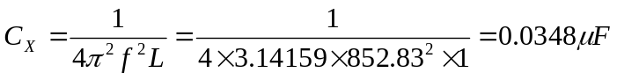

5、谐振替代法测压电陶瓷电容，计算其介电常数，计算测量结果的不确定度：

测得六组电容值为：（/µF）
0.0349 | 0.0351 | 0.0350
0.0351 | 0.0350 | 0.0349

由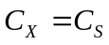，可得：

现计算测量结果的不确定度：

先算A类不确定度，
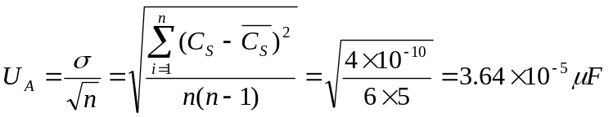;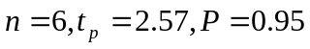;

再计算B类不确定度，（本测量只与电容箱有关，故Cs只考虑电容箱的B类不确定度）
先算各次测量均值后算B类不确定度与先算各次测量B类不确定度再求平均完全等价，
,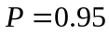;
不确定度最多保留两位有效数字！
合成不确定度为
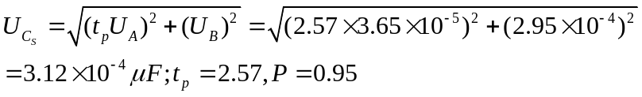
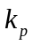也要考虑的！
由公式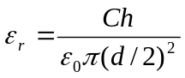推导不确定度传递公式：
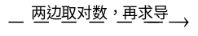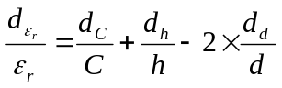
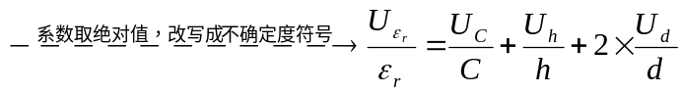
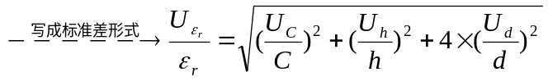
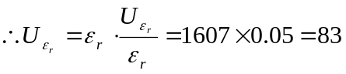,;
因此，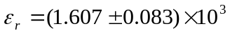,;
以后报告应该早些交！！！
实验小结及建议：
就本实验的结果看，各方法计算结果比较接近，实验基本成功；实验中可能引起误差的主要因素有如下述：仪器方面，标准电容的漏电现象是难以避免的；操作方面，连电路时难免牵动压电陶瓷，造成有效面积的偏离；谐振法和谐振替代法测量时对是否处于谐振状态的判读有一定主观性；
替代法、比较法、谐振法、谐振替代法四种方法之间是密切联系的，简而言之，谐振替代法综合了前三种方法的优势，是比较精确的测量方法；具体的，测量介电常数的方法及其特点和适用范围列表如下：
 | 优点 | 缺陷 | 适用情况
替代法 | 对仪器的要求不高，由于引线参数可以抵消，故测量精度只取决于标准可变电容箱或标准可变电容器读数的精度。 | 当待测的电容量较小时，用替代法测量，标准可变电容箱的有效位数损失太大 | 实验室无专用测量电容的仪器，但有标准可变电容箱或标准可变电容器时。若待测电容与标准可变电容的损耗相差不大，该方法具有较高的测量精度。
比较法 | 电路引入的参量少，测量精度与标准电容箱的精度密切相关。 | 考虑到Cs和Rs均是十进制旋钮调节，故无法真正调到Vs=Vx，所以用比较法只能部分修正电压差带来的误差。 | 测量较小的电容量时而且精度要求不高时。
谐振法 | 电路简单、测量方便、电路引入的参量少。 | 当待测电容Cx较小时，线圈和引线的分布电容，伏特计的输入电容等都对测量结构有影响，信号源频率的波动和读数精度都将对测量结果有很大的影响，将导致误差，而且待测电容Cx越小，测量误差越大。 | 待测电容Cx较大时。
谐振替代法 | 电路简单、测量方便、测量精度与电感L和信号源频率f的测量精度无关，只取决于标准电容箱Cs的精度，在保证线路状态不变的情况下，可消除分布电容和杂散电容的影响。 | 对仪器要求较高。 | 以上所有情况。（实验室无专用测量电容的仪器时除外）

物理三班
金秀儒
2006.11.29

